**Τετάρτη, 8.04.20**

Η σταύρωση του Χριστού

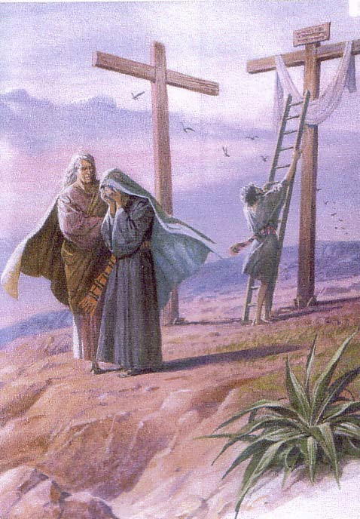

Κοντά στο Χριστό ήταν και η Παναγία που έβλεπε με πολύ μεγάλο πόνο τη σταύρωση του παιδιού της.

Όταν ο Χριστός πέθανε, ο ουρανός σκοτείνιασε και η γη

τραντάχτηκε. Τότε οι Ιουδαίοι κατάλαβαν τη μεγάλη αμαρτία που   
έκαναν και όλοι πίστεψαν ότι ο Χριστός είναι ο γιος του Θεού.

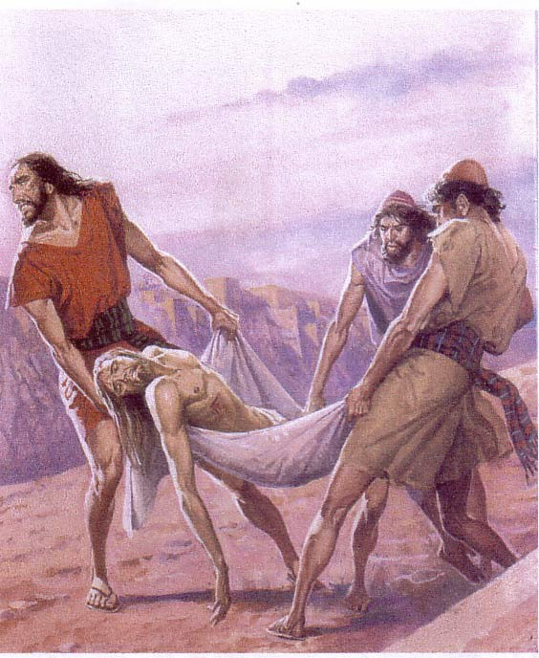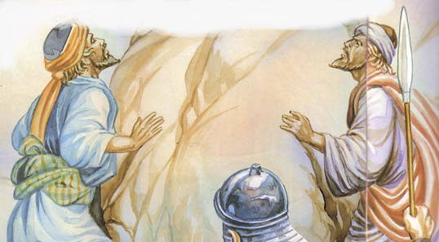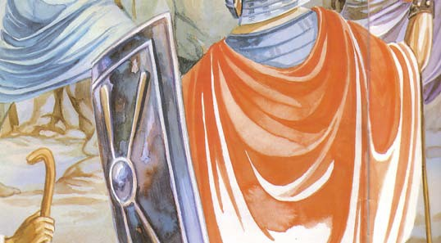

Η ταφή του Κυρίου

Ο Ιωσήφ, αφού ζήτησε την άδεια του Πιλάτου, πήρε το σώμα του

Χριστού, το τύλιξε σε καθαρό σεντόνι και το έβαλε σε τάφο που ήταν σκαλισμένος στο βράχο.

Οι Ιουδαίοι έβαλαν στρατιώτες να φρουρούν τον τάφο του Χριστού, γιατί φοβόντουσαν ότι οι μαθητές του θα έκλεβαν το σώμα του και μετά θα έλεγαν ότι ο Χριστός αναστήθηκε.

Βάλε √ μπροστά από κάθε πρόταση

**17**

που είναι σωστή και Χ μπροστά από κάθε πρόταση που είναι λάθος.

---- Ο Ιούδας πήρε το σώμα του Χριστού για να το θάψει.

---- Ο Ιωσήφ τύλιξε το σώμα του Χριστού σε καθαρό σεντόνι.

---- Ο Ιωσήφ ζήτησε άδεια για να πάρει το σώμα του Χριστού.

---- Ο τάφος του Χριστού ήταν σε ένα βράχο.

---- Ρωμαίοι στρατιώτες φρουρούσαν τον τάφο του Χριστού.

Βάλε σε αλφαβητική σειρά τις πιο κάτω λέξεις:

**18** (ελιά, γαϊδουράκι, φοινικιά, ψωμί, κρασί,

προδότης, δίκη, σταυρός, τάφος, βράχος)

|  |  |  |  |  |  |  |  |  |  |  |  |
| --- | --- | --- | --- | --- | --- | --- | --- | --- | --- | --- | --- |
| α | β | γ | δ | ε | ζ | η | θ | ι | κ | λ | μ |
| ν | ξ | ο | π | ρ | σ | τ | υ | φ | χ | ψ | ω |

|  |  |
| --- | --- |
| 1. -------------------- | 6. ---------------------- |
| 2. -------------------- | 7. ---------------------- |
| 3. -------------------- | 8. ---------------------- |
| 4. -------------------- | 9. ---------------------- |
| 5. -------------------- | 10.--------------------- |

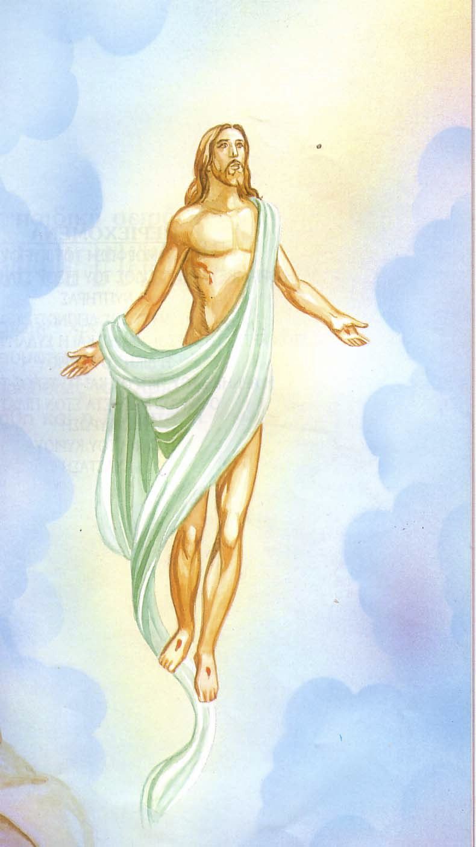

Η Ανάσταση

Τρεις μέρες μετά το θάνατο του Χριστού έγινε η Ανάσταση.

Όταν οι μυροφόρες πήγαν να αλείψουν το σώμα του Χριστού με αρώματα,   
είδαν ότι ο τάφος ήταν ανοιχτός. ∆ίπλα στεκόταν ένας άγγελος που τους   
είπε ότι ο Χριστός αναστήθηκε και έπρεπε να τρέξουν να το πουν στους   
μαθητές του.

Οι μυροφόρες έφυγαν χαρούμενες για να πουν σε όλους ότι:

« Ο Χριστός αναστήθηκε» !

Αντιστοίχισε σωστά αυτά που ταιριάζουν;

**19**

« Χριστός ανέστη»

Ο Χριστός πηγαίνει στα Ιεροσόλυμα

Ο άγγελος είπε στις μυροφόρες ότι

Η Μεγάλη Εβδομάδα λέγεται

Την Κυριακή του Πάσχα

Οι μυροφόρες έφυγαν

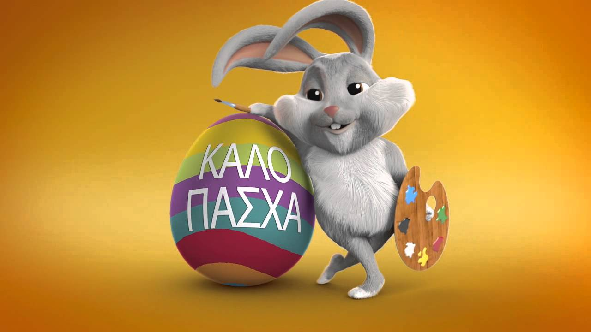

• • «Ο Χριστός αναστήθηκε»

• χαρούμενες

•

• «Αληθώς ανέστη»

•

• την Κυριακή των Βαΐων

•

• γίνεται η ανάσταση

•

• και Εβδομάδα των Παθών

Συμπλήρωσε τις προτάσεις με τις

λεξούλες που πρέπει και διάβασε:

------ νηστεύω όλη την Αγία Εβδομάδα.

------ όλη την μεγάλη Εβδομάδα πηγαίνεις στην εκκλησία.

------ δεν θα πάει στον Επιτάφιο.

------ θα μαζέψουμε λουλούδια για τον Επιτάφιο.

------ ποια μέρα θα πάτε στην εκκλησία;

------ θα κοινωνήσουν το βράδυ της Ανάστασης.

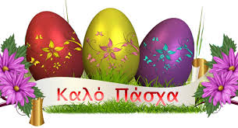

Την Μεγάλη Εβδομάδα όλες οι νοικοκυρές ζυμώνουν και ψήνουν

**κουλούρια «αφκωτές» και φλαούνες ή άλλα παραδοσιακά γλυκά του τόπου τους.**

Ρώτησε τη μανούλα ή τη γιαγιά σου τι υλικά χρησιμοποιεί και με ποιο τρόπο φτιάχνει τα δικά σας κουλούρια «**φλαούνες**» **ή ένα δικό σας άλλο παραδοσιακό γλυκό.**

ΥΛΙΚΑ



1

2   
3   
4   
5   
6

ΕΚΤΕΛΕΣΗ